

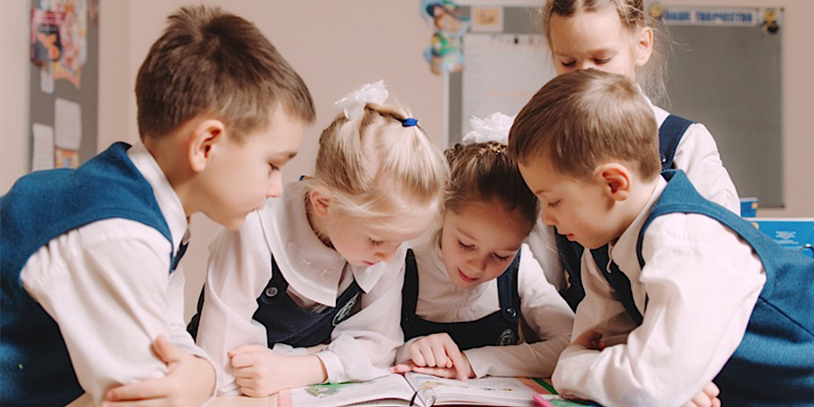

# Трудности адаптации школьников к

# новым условиям учебной деятельности

Начало обучения в школе, переход из начальной в среднюю, из средней – в старшую справедливо считают кризисными периодами. Часто появляются специфические проблемы, которые требуют особого внимания как педагогов, так и родителей. У учащихся 1-х, 5-х, 10-х классов меняется их социальное окружение, новые условия обучения и воспитания выдвигают более высокие требования к интеллектуальному и личностному развитию, к уровню сформированности у детей учебных знаний, умений, навыков.

# Основные факторы, влияющие на адаптацию в 1-х, 5-х, 10-х классах:

|  |  |  |  |  |  |  |  |
| --- | --- | --- | --- | --- | --- | --- | --- |
|  | новые условия  обучения | Аудитория | изменения социального статуса в  классном коллективе | Целевая аудитория | увеличение  учебной нагрузки | Преподаватель |  |
|  |  | физиологические  изменения | Школьница | психологические  новообразования | Мозг в голове |  |  |

**Адаптация –** динамический процесс приспособления человека к изменяющимся условиям окружающей среды.  
**Психологическая адаптация –** это процесс взаимодействия индивида и социальной среды; личность должна учитывать особенности среды и активно влиять на неё, чтобы обеспечить удовлетворение своих основных потребностей и реализацию значимых целей.

**Адаптация в социуме –** усвоение личностью социального опыта общества в целом и опыта той среды, к которой эта личность принадлежит.

**Адаптация к школе –** процесс приспособления к школьным требованиям и порядкам, к новому окружению, к новым условиям жизни.

**Среди трудностей школьной жизни у первоклассников можно выделить следующие:**

|  |  |  |  |  |  |  |  |
| --- | --- | --- | --- | --- | --- | --- | --- |
|  | ребенок не может сосредоточиться, его  внимание рассеянно | Облачко с мыслями | ребенок не в состоянии  самостоятельно справиться с заданием | Вопросы | ребенок не может подолгу сидеть без движения над домашними  заданиями | Выполнить |  |

Как помочь первокласснику преодолеть трудности?

**Среди трудностей школьной жизни у пятиклассников можно выделить следующие:**

|  |  |  |  |  |  |  |  |
| --- | --- | --- | --- | --- | --- | --- | --- |
|  | возросший темп работы | Расширение бизнеса | самостоятельно находить дополнительную литературу и работать с ней | Открытая книга | увеличившийся объем работы как на уроке, так и дома | Книги |  |
|  |  | учеба в новых  кабинетах на разных  этажах | Город | новые требования по оформлению  работ | Контрольный список |  |  |

Как помочь пятикласснику преодолеть трудности?

**Среди трудностей школьной жизни у десятиклассников можно выделить следующие:**

|  |  |  |  |  |  |
| --- | --- | --- | --- | --- | --- |
| адаптация к новому классному коллективу | Аудитория | актуализация учебной мотивации, самоопределение | Лампочка и шестеренка | взять ответственность за успешность своего образования на себя | Книги |
|  | адаптация к качественному и количественному росту «трудности» обучения | Отзыв клиента (справа налево) | рост интереса к противоположному полу, персонификация своей половой роли | Мужчина и женщина |  |

Как помочь десятикласснику преодолеть трудности?